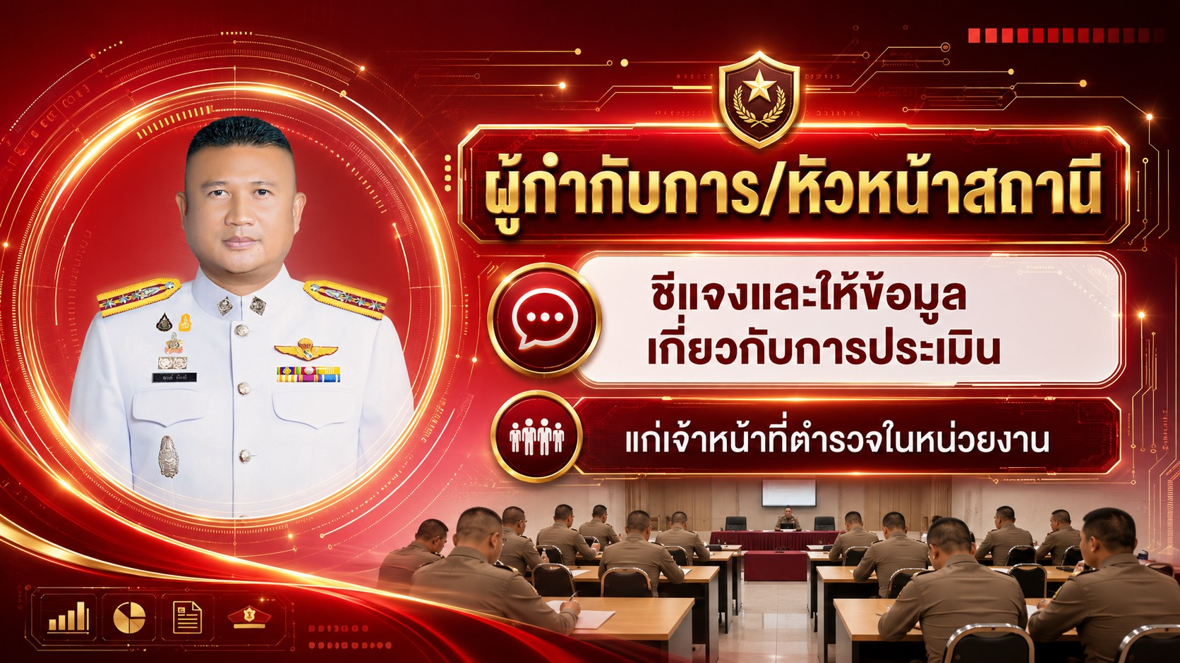

ชี้แจง เพื่อการเตรียมความพร้อม การประเมินคุณธรรมและความโปร่งใส ในการดำเนินงานของภาครัฐ ( Intigrity And Trandparency Assessent : ITA
ประจำปีงบประมาณ ๒๕๖๙

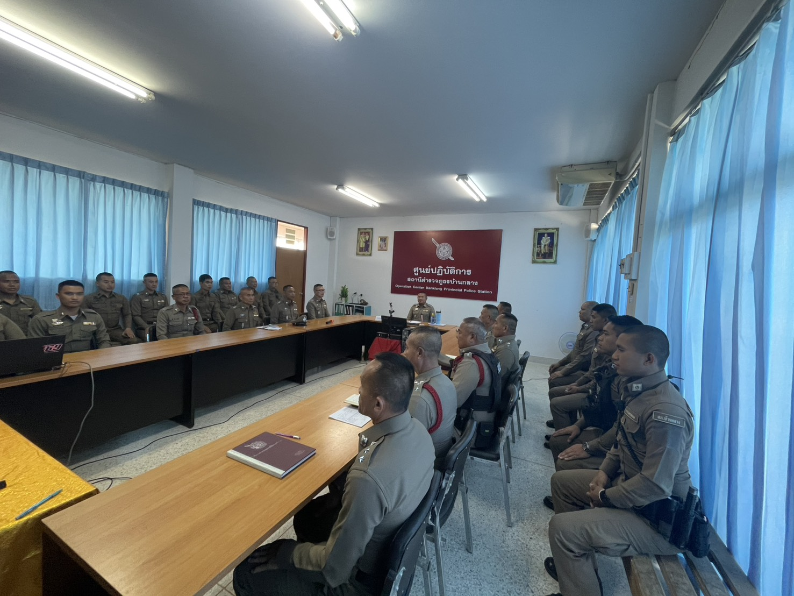
วันนี้ ( ๘ มกราคม ๒๕๖๙ ) เวลา ๑๐.๐๐ น. พ.ต.อ.ณรงค์ เรืองมี ผกก.สภ.บ้านกลาง ได้เรียกข้าราชการตำรวจ สภ.บ้านกลาง ทุกนายให้เข้าร่วมประชุมเพื่อรับทราบ เรื่อง การเตรียมความพร้อมการประเมินคุณธรรมและความโปร่งใสในการดำเนินงานของหน่วยงานภาครัฐ (Integrity and Transparency Assessment: ITA) ของสถานีตำรวจ ประจำปีงบประมาณ พ.ศ.2569 เพื่อเตรียมความพร้อมสร้างความเข้าใจที่ตรงกัน เกี่ยวกับการประเมินคุณธรรมและความโปร่งใสในการดำเนินการของหน่วยงานภาครัฐ ITA ของสถานีตำรวจ และให้ความสำคัญกับการประเมิน ITA ของสถานีตำรวจ พร้อมมอบหมาย แนวทางการปฏิบัติ ให้เป็นไปในรูปแบบและทิศทางเดียวกัน

การประชุมประชุมเพื่อพิจารณาแต่งตั้งคณะกรรมการขับเคลื่อนการประเมินคุณธรรมและความโปร่งใสในการดำเนินงานของหน่วยงานภาครัฐ (Integrity and Transparency Assessment : ITA)ประจำปีงบประมาณ ๒๕๖๙

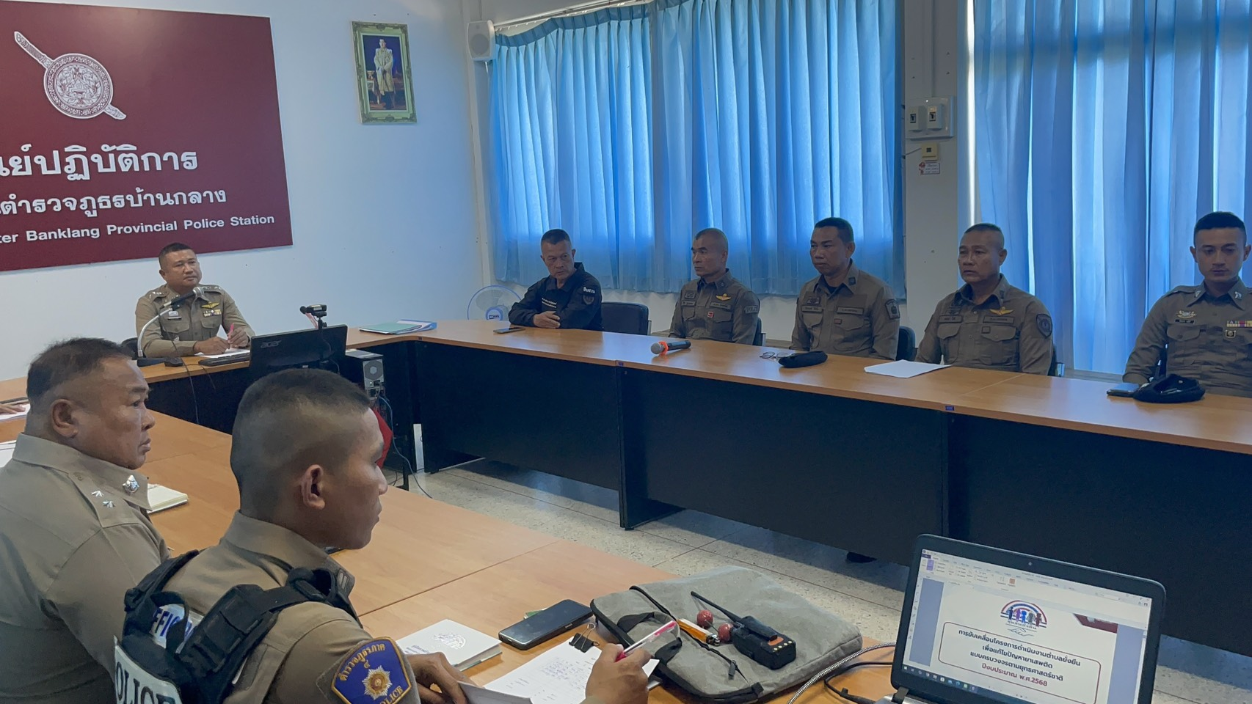
วันนี้ (๑๒ ม.ค.๖๙) เวลา ๑๐.๐๐ น. พ.ต.อ.ณรงค์ เรืองมี ผกก.สภ. บ้านกลาง เรียกประชุมเข้าราชการตำรวจในสังกัด เข้าร่วมประชุมเพื่อพิจารณาแต่งตั้งคณะกรรมการขับเคลื่อนการประเมินคุณธรรมและความโปร่งใสในการดำเนินงานของหน่วยงานภาครัฐ (Integrity and Transparency Assessment : ITA) ทั้ง IIT EIT และ OIT สภ.บ้านกลาง เพื่อช่วยกันขับเคลื่อน การปฏิบัติ ให้เสร็จสิ้น ตามกรอบระยะเวลา ที่ทาง ปปช.กำหนดต่อไป

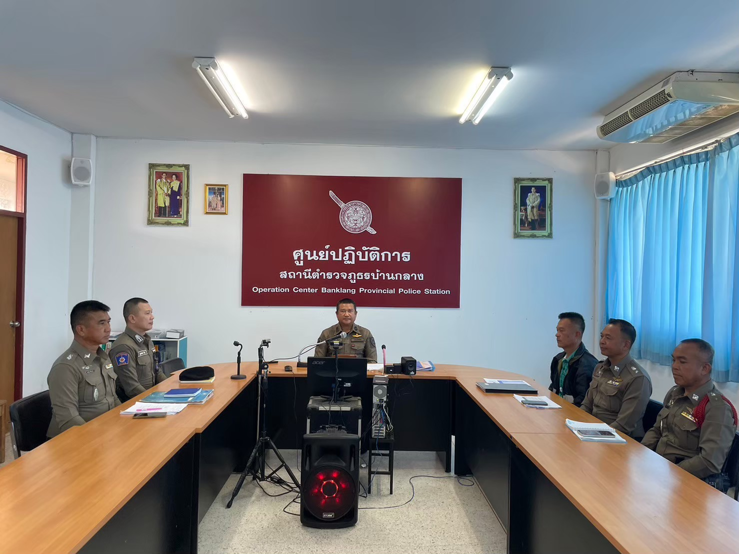
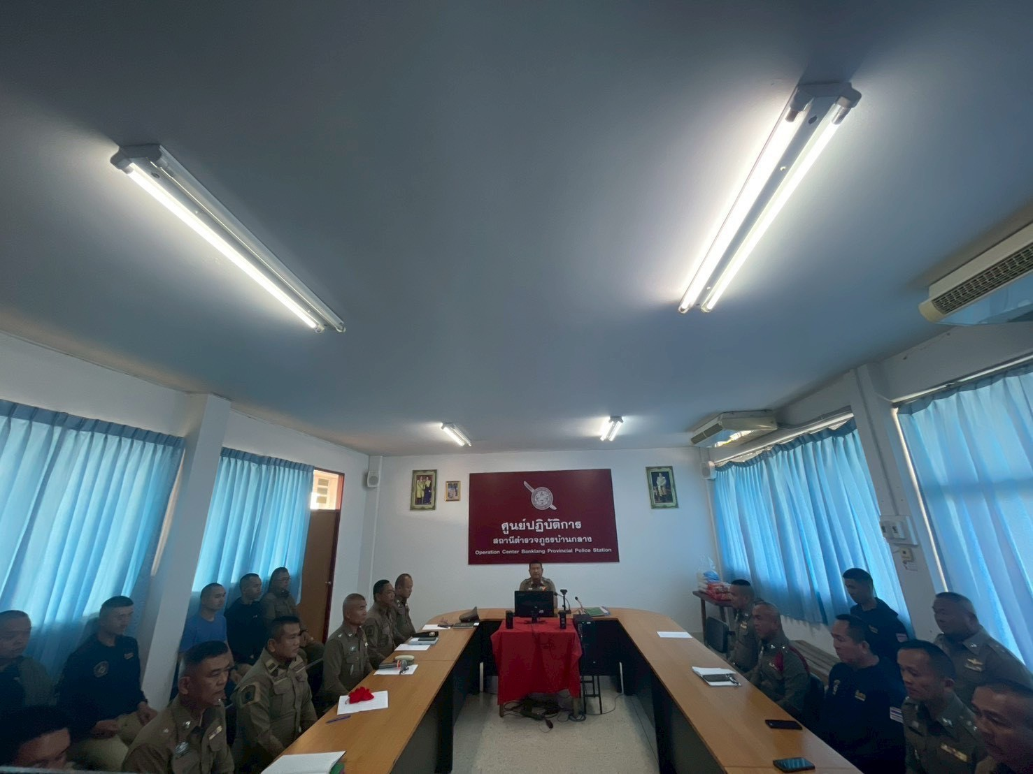

วันที่ ๑๘ ก.พ. ๒๕๖๙ เวลา ๑๓.๐๐น. พ.ต.อ.ณรงค์ เรืองมี ผกก.สภ.บ้านกลาง ได้เรียกข้าราชการตำรวจในสังกัด เข้าร่วมประชุม เพื่อมอบหมายหน้าที่ความรับผิดชอบ ตามเครื่องมือการประเมินคุณธรรมและความโปร่งใสในการดำเนินงานของหน่วยงานภาครัฐ ในส่วนของการเปิดเผยข้อมูล OIT จำนวน ๑๘ ข้อ โดยให้แต่ละงานที่รับผิดชอบแต่ละหัวข้อดำเนินการตามร่างแบบฟอร์ม ให้เสร็จสิ้นก่อนระยะเวลาที่กำหนด แล้วนำส่งข้อมูลในรูปแบบไฟล์ Word , Pdf , หรือ Excel ให้ร.ต.อ.หญิงวารุณี ลุนลา รอง สว.ธร.สภ.บ้านกลาง ผู้รับผิดชอบ ITA สภ.บ้านกลาง ในภาพรวม ทางช่องไลน์ส่วนตัว เพื่อจะได้นำข้อมูลเข้าสู่ระบบและเปิดเผยข้อมูลบนเว็ปไซต์ต่อไป

การประชุมเพื่อมอบหมายหน้าที่ความรับผิดชอบ ตามเครื่องมือการประเมินคุณธรรมและความโปร่งใสในการดำเนินงานของหน่วยงานภาครัฐ ในส่วนของการเปิดเผยข้อมูล OIT จำนวน ๑๘ ข้อ
ประจำปีงบประมาณ ๒๕๖๙
เมื่อวันที่( ๖ พฤษภาคม ๒๕๖๙) พ.ต.อ.ณรงค์ เรืองมี ผกก.สภ.บ้านกลาง ได้จัดการประชุมติดตามความคืบหน้าในการขับเคลื่อนการประเมินคุณธรรมและความโปร่งใส ของหน่วยงานภาครัฐ ( Intigrity And TrandparencyAssessent : ITA ประจำปี งบประมาณ ๒๕๖๙ เพื่อรายงานผลการดำเนินการ ปัญหาอุปสรรค และติดตามการจัดทำข้อมูลการดำเนินการ IIT EIT และ OIT โดยการประชุมจะเน้นย้ำเรื่องการดำเนินการจัดทำข้อมูลต่างๆ ให้เป็นปัจจุบัน และดำเนินการให้อยู่ในระยะเวลาตามที่ คณะกรรมการป้องกันและปราบปรามการทุจริตแห่งชาติได้กำหนดไว้อย่างเคร่งครัด
ข่าวกิจกรรมที่ ๔ : การประชุมติดตามความคืบหน้าการประเมินคุณธรรมและความโปร่งใสของหน่วยงานภาครัฐ ( Intigrity And Trandparency Assessent : ITA
ประจำปีงบประมาณ ๒๕๖๙
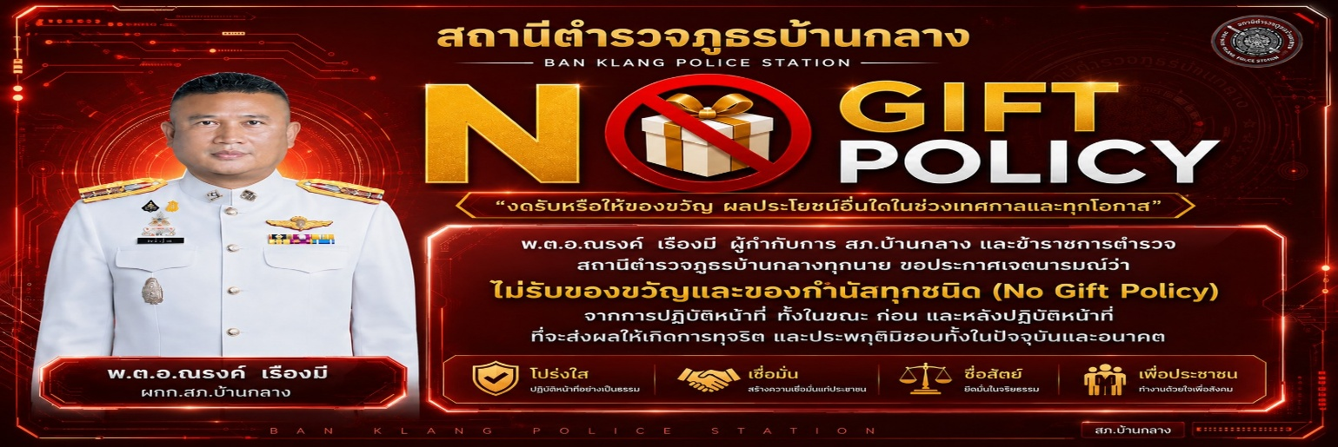
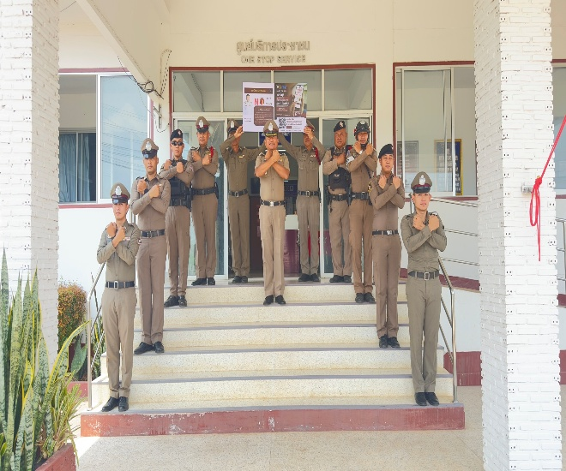
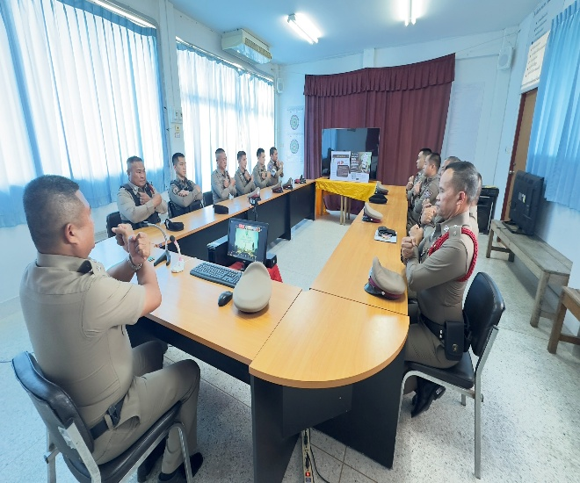
เมื่อวันที่( ๓ กรกฎาคม ๒๕๖๙) พ.ต.อ.ณรงค์ เรืองมี ผกก.สภ.บ้านกลาง จัดอบรม เสริมสร้างคุณธรรมและความโปร่งใส โดยเน้นย้ำการต่อต้านการทุจริต และการไม่รับของขวัญของกำนัลหรือประโยชน์อื่นใด (NoGife Policy)
จากการปฏิบัติหน้าที่ พร้อมทั้งชี้แจงเกี่ยวกับการประกาศนโยบายดังกล่าวต่อข้าราชการตำรวจ สภ.บ้านกลาง ให้ปฏิบัติตามอย่างเคร่งครัด และให้ศึกษานโยบายให้ครบถ้วน โดยให้งานอำนวยการออกประกาศนโยบายต่อต้านการรับทุจริต และการไม่รับของขวัญ ของกำนัล หรือประโยชน์ อื่นใด ( No Gift Ploicy ) ทั้งรูปแบบภาษาไทยและอังกฤษ และนำส่งให้ทุกสายงาน ดำเนินการตามนโยบายดังกล่าวอย่างเคร่งครัด
ข่าวกิจกรรมที่ ๕ : การจัดอบรมการเสริมสร้างคุณธรรมและความโปร่งใสและการต่อต้านการทุจริต/ต่อต้านการรับสินบนในหน่วยงาน

